

**О внесении изменений в постановление акимата Жамбылской области от 17 июля 2015 года № 152 "Об утверждении регламентов государственных услуг по вопросам регистрации актов гражданского состояния"**

***Утративший силу***

Постановление акимата Жамбылской области от 5 декабря 2016 года № 352. Зарегистрировано Департаментом юстиции Жамбылской области 5 января 2017 года № 3278. Утратило силу постановлением акимата Жамбылской области от 12 октября 2020 года № 228

      Сноска. Утратило силу постановлением акимата Жамбылской области от 12.10.2020 № 228 (вводится в действие со дня его первого официального опубликования).  
      Примечание РЦПИ.  
      В тексте документа сохранена пунктуация и орфография оригинала.

      В соответствии с Законом Республики Казахстан от 23 января 2001 года "О местном государственном управлении и самоуправлении в Республике Казахстан", Законом Республики Казахстан от 15 апреля 2013 года "О государственных услугах" акимат Жамбылской области **ПОСТАНОВЛЯЕТ:**

      1. Внести в постановление акимата Жамбылской области от 17 июля 2015 года № 152 "Об утверждении регламентов государственных услуг по вопросам регистрации актов гражданского состояния" (зарегистрировано в Реестре государственной регистрации нормативных правовых актов под № 2723, опубликовано в информационно-правовой системе "Әділет" 2 сентября 2015 года) следующие изменения:

      1) в регламенте государственной услуги "Регистрация рождения ребенка, в том числе внесение изменений, дополнений и исправлений в записи актов гражданского состояния", утвержденном указанным постановлением:

      пункт 3 изложить в следующей редакции:

      "3. Результат оказания государственной услуги:

      свидетельство о рождении, повторное свидетельство о рождении с внесенными изменениями, дополнениями и исправлениями либо мотивированный ответ об отказе в оказании государственной услуги на бумажном носителе при предъявлении документа, удостоверяющего личность, в случаях и по основаниям, предусмотренным пунктом 10 Стандарта.

      На портале в "личный кабинет" услугополучателя направляется уведомление о назначении даты выдачи результата оказания государственной услуги в форме электронного документа, подписанного электронной цифровой подписью (далее – ЭЦП) уполномоченного лица услугодателя либо мотивированный ответ об отказе в оказании государственной услуги в форме электронного документа в случаях и по основаниям, предусмотренным пунктом 10 Стандарта.

      Форма предоставления результата оказания государственной услуги: бумажная.";

      подпункт 3) пункта 5 изложить в следующей редакции:

      "3) рассмотрение ответственным исполнителем, проверка и анализ на предмет полноты представленных документов и их соответствия Кодексу Республики Казахстан "О браке (супружестве) и семье", а также иным нормативным правовым актам: в течение 1 (одного) рабочего дня – заявления о регистрации рождения; в течение 13 (тринадцати) календарных дней - в случае подачи заявления о рождении ребенка по истечении трех рабочих дней со дня его рождения; в течение 13 (тринадцати) календарных дней - заявления о внесении изменений, дополнений и исправлений в запись акта гражданского состояния;";

      подпункт 4) пункта 5 изложить в следующей редакции:

      "4) формирование актовой записи ответственным исполнителем в информационной системе "Регистрационный пункт "Запись акта гражданского состояния" (далее – информационная система), осуществление регистрации и подготовка свидетельства, повторного свидетельства либо мотивированного ответа об отказе (далее - результата оказания государственной услуги), передача на подпись руководителю услугодателя, в течение 3 (трех) часов;";

      подпункт 3) пункта 8 изложить в следующей редакции:

      "3) ответственный исполнитель проверяет и проводит анализ представленных документов на соответствие пункту 9 Стандарта, а также Кодексу Республики Казахстан "О браке (супружестве) и семье": при рассмотрении заявления о регистрации рождения - в течение 1 (одного) рабочего дня; в случае подачи заявления о рождении ребенка по истечении трех рабочих дней со дня его рождения - в течение 13 (тринадцати) календарных дней; при рассмотрении заявления о внесении изменений, дополнений и исправлений в запись акта гражданского состояния - в течение 13 (тринадцати) календарных дней;";

      часть четвертую пункта 9 изложить в следующей редакции:

      "Услугодатель рассматривает документы на предмет полноты и соответствия законодательству, готовит результат оказания государственной услуги и направляет их в Государственную корпорацию.";

      часть третью пункта 10 изложить в следующей редакции:

      "Услугодатель рассматривает документы на предмет полноты и соответствия законодательству, готовит результат оказания государственной услуги и направляет их в аппарат акима.";

      2) в регламенте государственной услуги "Регистрация заключения брака (супружества), в том числе внесение изменений, дополнений и исправлений в записи актов гражданского состояния", утвержденном указанным постановлением:

      пункт 4 изложить в следующей редакции:

      "4. Результат оказания государственной услуги:

      свидетельство о государственной регистрации заключения брака (супружества), повторное свидетельство о заключении брака (супружества) с внесенными изменениями, дополнениями и исправлениями либо мотивированный ответ об отказе в оказании государственной услуги на бумажном носителе при предъявлении документа, удостоверяющего личность, в случаях и по основаниям, предусмотренным пунктом 10 Стандарта.

      На портале в "личный кабинет" услугополучателя направляется уведомление о приеме электронного заявления и назначения даты государственной регистрации заключения брака (супружества) в форме электронного документа, удостоверенного электронно-цифровой подписью (далее – ЭЦП) уполномоченного лица услугодателя либо мотивированный ответ об отказе в оказании государственной услуги в форме электронного документа, в случаях и по основаниям, предусмотренным пунктом 10 Стандарта.";

      3) в регламенте государственной услуги "Выдача повторных свидетельств или справок о регистрации актов гражданского состояния", утвержденном указанным постановлением:

      пункт 3 изложить в следующей редакции:

      "3. Результат оказания государственной услуги:

      1) в Государственной корпорации – выдача повторного свидетельства или справки о регистрации актов гражданского состояния либо мотивированный ответ об отказе в оказании государственной услуги на бумажном носителе при предъявлении документа, удостоверяющего личность, в случаях и по основаниям, предусмотренным пунктом 10 Стандарта;

      2) на портале:

      при получении повторного свидетельства – уведомление о приеме электронного заявления, в форме электронного документа, удостоверенного электронно-цифровой подписью (далее – ЭЦП) уполномоченного лица услугодателя либо мотивированный ответ об отказе в оказании государственной услуги в форме электронного документа, в случаях и по основаниям, предусмотренным пунктом 10 Стандарта;

      получение справок о регистрации актов гражданского состояния в форме электронного документа, удостоверенного ЭЦП уполномоченного лица услугодателя.

      Форма предоставления результата оказания государственной услуги: бумажная.";

      подпункт 4) пункта 5 изложить в следующей редакции:

      "4) формирование актовой записи ответственным исполнителем в информационной системе и подготовка повторного свидетельства, справки либо мотивированного ответа об отказе (далее - результата оказания государственной услуги), передача на подпись руководителю услугодателя, в течение 3 (трех) часов;";

      4) в регламенте государственной услуги "Регистрация установления отцовства, в том числе внесение изменений, дополнений и исправлений в записи актов гражданского состояния", утвержденном указанным постановлением:

      пункт 4 изложить в следующей редакции:

      "4. Результат оказания государственной услуги:

      свидетельство об установлении отцовства, свидетельство о рождении (в случаях внесения изменений в актовую запись о рождении), повторное свидетельство об установлении отцовства с внесенными изменениями, дополнениями и исправлениями либо мотивированный ответ об отказе в оказании государственной услуги на бумажном носителе при предъявлении документа, удостоверяющего личность, в случаях и по основаниям, предусмотренным пунктом 9-1 Стандарта.";

      подпункт 3) пункта 7 изложить в следующей редакции:

      "3) рассмотрение ответственным исполнителем, проверка и анализ на предмет полноты представленных документов и их соответствия Кодексу Республики Казахстан "О браке (супружестве) и семье", а также иным нормативным правовым актам: в течение 3 (трех) часов – если запись акта о рождении находится в регистрирующем органе по месту подачи заявления; в течение 29 (двадцати девяти) календарных дней - если запись акта о рождении находится в другом регистрирующем органе на территории Республики Казахстан; в течение 13 (тринадцати) календарных дней - заявление о внесении изменений, дополнений и исправлений в запись акта гражданского состояния;";

      подпункт 4) пункта 7 изложить в следующей редакции:

      "4) формирование актовой записи ответственным исполнителем в информационной системе "Регистрационный пункт "Запись акта гражданского состояния" (далее – информационной системе), осуществление регистрации и подготовка свидетельства, повторного свидетельства либо мотивированного ответа об отказе (далее - результата оказания государственной услуги), передача на подпись руководителю услугодателя, в течение 3 (трех) часов;";

      подпункт 3) пункта 11 изложить в следующей редакции:

      "3) ответственный исполнитель проверяет и проводит анализ представленных документов на соответствие пункту 9 Стандарта, а также Кодексу Республики Казахстан "О браке (супружестве) и семье", при рассмотрении заявления о регистрации установления отцовства, если запись акта о рождении находится в регистрирующем органе по месту подачи заявления - в течение 3 (трех) часов, если запись акта о рождении находится в другом регистрирующем органе на территории Республики Казахстан – в течение 29 (двадцати девяти) календарных дней, при рассмотрении заявления о внесении изменений, дополнений и исправлений в запись акта гражданского состояния - в течение 13 (тринадцати) календарных дней;

      Часть третью пункта 12 изложить в следующей редакции:

      "Услугодатель рассматривает документы на предмет полноты и соответствия законодательству, готовит результат оказания государственной услуги и направляет их в аппарат акима, при рассмотрении заявления о регистрации установления отцовства, если запись акта о рождении находится в регистрирующем органе по месту подачи заявления - в течение 3 (трех) часов, если запись акта о рождении находится в другом регистрирующем органе на территории Республики Казахстан – в течение 29 (двадцати девяти) календарных дней, при рассмотрении заявления о внесении изменений, дополнений и исправлений в запись акта гражданского состояния - в течение 13 (тринадцати) календарных дней;";

      Приложение 2 регламента государственной услуги изложить в редакции, согласно приложению 1 к настоящему постановлению;

      5) в регламенте государственной услуги "Регистрация перемены имени, отчества, фамилии, в том числе внесение изменений, дополнений и исправлений в записи актов гражданского состояния", утвержденном указанным постановлением:

      пункт 3 изложить в новой редакции:

      "3. Результат оказания государственной услуги:

      свидетельство о перемене имени, отчества, фамилии, свидетельство о рождении (в случаях внесении изменений в актовую запись о рождении), повторное свидетельство о перемене имени, отчества, фамилии с внесенными изменениями, дополнениями и исправлениями либо мотивированный ответ об отказе в оказании государственной услуги на бумажном носителе при предъявлении документа, удостоверяющего личность, в случаях и по основаниям, предусмотренным пунктом 10 Стандарта.

      На портале в "личный кабинет" услугополучателя направляется уведомление о приеме электронного заявления и назначении даты регистрации перемены имени, отчества, фамилии в форме электронного документа, удостоверенного ЭЦП уполномоченного лица услугодателя либо мотивированный ответ об отказе в оказании государственной услуги в форме электронного документа в случаях и по основаниям, предусмотренным пунктом 10 Стандарта.

      Форма предоставления результата оказания государственной услуги: бумажная.";

      подпункт 4) пункта 5 изложить в следующей редакции:

      "4) формирование актовой записи ответственным исполнителем в информационной системе "Регистрационный пункт "Запись акта гражданского состояния" (далее – информационная система), осуществление регистрации и подготовка свидетельства, повторного свидетельства либо мотивированного ответа об отказе (далее - результата оказания государственной услуги), передача на подпись руководителю услугодателя, в течение 3 (трех) часов;";

      6 ) в регламенте государственной услуги "Восстановление записей актов гражданского состояния", утвержденном указанным постановлением:

      пункт 3 изложить в следующей редакции:

      "3. Результат оказания государственной услуги:

      свидетельство о государственной регистрации акта гражданского состояния либо мотивированный ответ об отказе в оказании государственной услуги на бумажном носителе при предъявлении документа, удостоверяющего личность, в случаях и по основаниям, предусмотренным пунктом 10 Стандарта.      Форма предоставления результата оказания государственной услуги: бумажная.";

      подпункт 4) пункта 5 изложить в следующей редакции:

      "4) формирование актовой записи ответственным исполнителем в информационной системе "Регистрационный пункт "Запись акта гражданского состояния" (далее – информационная система) и подготовка свидетельства либо мотивированного ответа об отказе (далее - результата оказания государственной услуги), передача на подпись руководителю услугодателя, в течение 3 (трех) часов;";

      7 ) в регламенте государственной услуги "Регистрация смерти, в том числе внесение изменений, дополнений и исправлений в записи актов гражданского состояния", утвержденном указанным постановлением:

      пункт 3 изложить в следующей редакции:

      "3. Результат оказания государственной услуги:

      свидетельство смерти, повторное свидетельство о смерти с внесенными изменениями, дополнениями и исправлениями либо мотивированный ответ об отказе в оказании государственной услуги на бумажном носителе при предъявлении документа, удостоверяющего личность, в случаях и по основаниям, предусмотренным пунктом 10 Стандарта государственной услуги.

      Форма предоставления результата оказания государственной услуги: бумажная.";

      подпункт 4) пункта 5 изложить в следующей редакции:

      "4) формирование актовой записи ответственным исполнителем в информационной системе "Регистрационный пункт "Запись акта гражданского состояния" (далее – информационная система), осуществление регистрации и подготовка свидетельства, повторного свидетельства либо мотивированного ответа об отказе (далее - результата оказания государственной услуги), передача на подпись руководителю услугодателя, в течение 2 (двух) часов;";

      8) в регламенте государственной услуги "Регистрация усыновления (удочерения), в том числе внесение изменений, дополнений и исправлений в записи актов гражданского состояния", утвержденном указанным постановлением:

      пункт 4 изложить в следующей редакции:

      "4. Результат оказания государственной услуги:

      свидетельство об усыновлении (удочерении) и о рождении ребенка, повторное свидетельство об усыновлении (удочерении) с внесенными изменениями, дополнениями и исправлениями либо мотивированный ответ об отказе в оказании государственной услуги на бумажном носителе при предъявлении документа, удостоверяющего личность, в случаях и по основаниям, предусмотренным пунктом 9-1 Стандарта.";

      подпункт 4) пункта 7 изложить в следующей редакции:

      "4) формирование актовой записи ответственным исполнителем в информационной системе "Регистрационный пункт "Запись акта гражданского состояния" (далее – информационная система), осуществление регистрации и подготовка свидетельства, повторного свидетельства либо мотивированного ответа об отказе (далее - результата оказания государственной услуги), передача на подпись руководителю услугодателя, в течение 2 (двух) часов;";

      9) в регламенте государственной услуги "Регистрация расторжения брака (супружества), в том числе внесение изменений, дополнений и исправлений в записи актов гражданского состояния", утвержденном указанным постановлением:

      пункт 3 изложить в следующей редакции:

      "3. Результат оказания государственной услуги:

      свидетельство о государственной регистрации расторжения брака (супружества), повторное свидетельство о расторжении брака (супружества) с внесенными изменениями, дополнениями и исправлениями либо мотивированный ответ об отказе в оказании государственной услуги на бумажном носителе при предъявлении документа, удостоверяющего личность, в случаях и по основаниям, предусмотренным пунктом 10 Стандарта.

      На портале в "личный кабинет" услугополучателя направляется уведомление о приеме электронного заявления и назначения даты регистрации расторжения брака (супружества) в форме электронного документа, удостоверенного электронно-цифровой подписью (далее – ЭЦП) уполномоченного лица услугодателя либо мотивированный ответ об отказе в оказании государственной услуги в форме электронного документа в случаях и по основаниям, предусмотренным пунктом 10 Стандарта.

      Форма предоставления результата оказания государственной услуги: бумажная.";

      подпункт 4) пункта 5 изложить в следующей редакции:

      "4) формирование актовой записи ответственным исполнителем в информационной системе "Регистрационный пункт "Запись акта гражданского состояния" (далее – информационая система), осуществление регистрации и подготовка свидетельства, повторного свидетельства либо мотивированного ответа об отказе (далее - результата оказания государственной услуги), передача на подпись руководителю услугодателя, в течение 3 (трех) часов;".

      2. Отделу развития государственных услуг аппарата акима Жамбылской области в установленном законодательством порядке обеспечить:

      1) государственную регистрацию настоящего постановления в органах юстиции;

      2) в течение десяти календарных дней после государственной регистрации настоящего постановления его направление на официальное опубликование;

      3) размещение настоящего постановления на интернет-ресурсе акимата Жамбылской области.

      3. Контроль за исполнением настоящего постановления возложить на руководителя аппарата акима области Р. Рахманбердиева.

      4. Настоящее постановление вступает в силу со дня государственной регистрации в органах юстиции и вводится в действие по истечении десяти календарных дней после дня его первого официального опубликования.

|  |  |
| --- | --- |
| *Аким области* | *К. Кокрекбаев* |

|  |  |
| --- | --- |
|  | Приложение 1 к постановлению акимата Жамбылской области от "5" декабря 2016 года № 352 |

      Приложение  
к регламенту государственной услуги  
"Регистрация установления отцовства,  
в том числе внесение изменений,  
дополнений и исправлений в записи  
актов гражданского состояния"

**Справочник бизнес-процессов оказания государственной услуги**  
**"Регистрация установления отцовства, в том числе внесение изменений, дополнений и исправлений в записи актов гражданского состояния"**

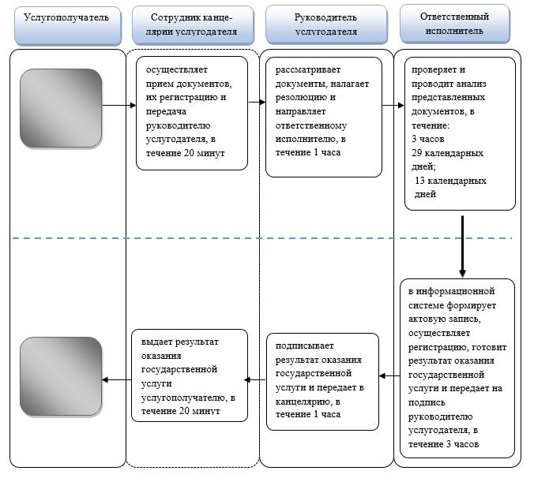

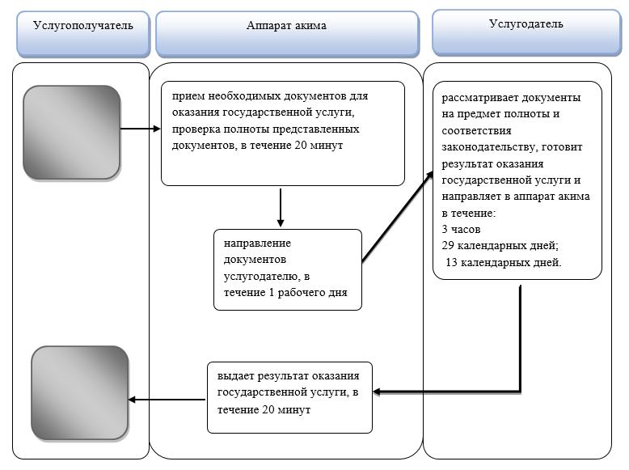

**Условные обозначения:**

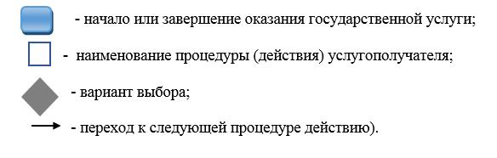

© 2012. РГП на ПХВ «Институт законодательства и правовой информации Республики Казахстан» Министерства юстиции Республики Казахстан